建設副産物処理、再生利用に係る様式

リサイクル計画書（概略設計・予備設計）（別添１）・・・・・・・・・・・・・･ １

リサイクル計画書（詳細設計）(別添２）・・・・・・・・・・・・・・・・・・･ ２

リサイクル計画書（積算段階）（別添３）・・・・・・・・・・・・・・・・・・･ ４

リサイクル阻害要因説明書（別添４）・・・・・・・・・・・・・・・・・・・・ ６

再生資源利用計画書（実施）（様式－１）・・・・・・・・・・・・・・・・・・･ ８

再生資源利用促進計画書（実施）（様式－２）・・・・・・・・・・・・・・・・･ ９

通知書（様式－３）・・・・・・・・・・・・・・・・・・・・・・・・・・・ １０

リサイクル計画書（様式－４）・・・・・・・・・・・・・・・・・・・・・・ １１

建設副産物に関する特記仕様書（様式－５）・・・・・・・・・・・・・・・・ １２

建設リサイクルチェックリスト（様式－６）・・・・・・・・・・・・・・・・ １３

再生資材利用確認表 ・・・・・・・・・・・・・・・・・・・・・・・・・・ １４

別添-１ リサイクル計画書（概略設計・予備設計）
事業（工事）概要
発 注 機 関 名
事 業 （ 工 事 ） 名
事 業 （ 工 事 ） 施 工 場 所
事 業 （ 工 事 ） 概 要 等
事 業 （ 工 事 ） 着 手 予 定 時 期

建設資材利用計画
建 設 資 材 | ①利 用 量 | ②現場内利用可能量 | ③再生材利用可能量 | ④新材利用可能量 | ⑤再生資源利用率  (②＋③)／①×100 | 備 考
土 砂 | 地山ｍ^{３} | 地山ｍ^{３} | 地山ｍ^{３} | 地山ｍ^{３} | ％
砂 | ㌧ | ㌧ | ㌧ | ㌧ | ％
砕 石 | ㌧ | ㌧ | ㌧ | ㌧ | ％
アスファルト混合物 | ㌧ | ㌧ | ㌧ | ㌧ | ％
※最下段には、その他の再生資材を使用する場合に記入する。 建設副産物搬出計画
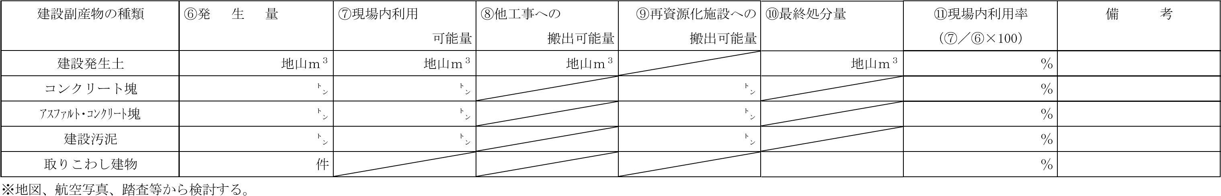
※利用可能量は、現時点で算出可能なものとする。
※建設副産物の搬出計画について、基本的には全量を再利用することを原則として計画する。
別添-２ リサイクル計画書（詳細設計）
設計概要
発 注 機 関 | 名
委 託 | 名
履 行 場 | 所
設 計 概 要 | 等
工 事 着 手 予 定 時 期

建設資材利用計画
建 設 資 材 | ①利 用 量 | ②現場内利用可能量 | ③再生材利用可能量 | ④新材利用可能量 | ⑤再生資源利用率  (②＋③)／①×100 | 備 考
土 砂 | 地山ｍ^{３} | 地山ｍ^{３} | 地山ｍ^{３} | 地山ｍ^{３} | ％
砂 | ㌧ | ㌧ | ㌧ | ㌧ | ％
砕 石 | ㌧ | ㌧ | ㌧ | ㌧ | ％
アスファルト混合物 | ㌧ | ㌧ | ㌧ | ㌧ | ％
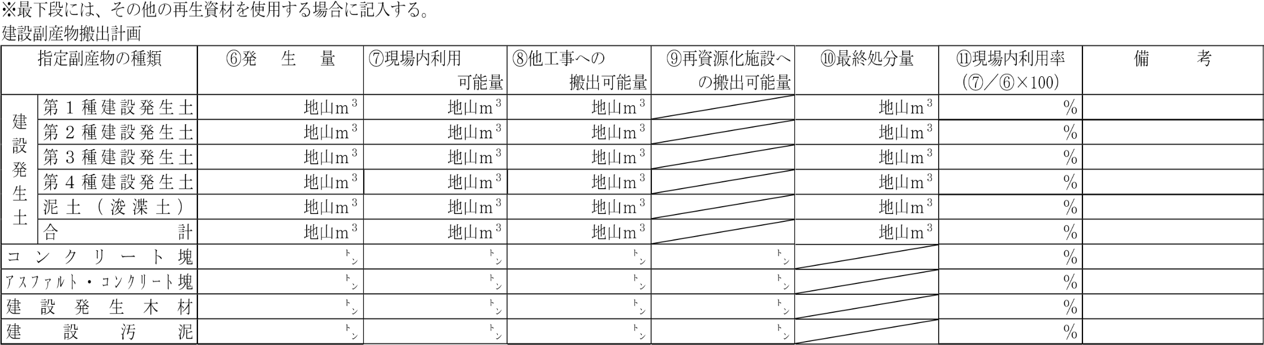

※建設発生土の区分（既存資料から判断するものとする。）
①第１種建設発生土：砂、礫及びこれらに準ずるもの。
②第２種建設発生土：砂質土、礫質土及びこれらに準ずるもの。
③第３種建設発生土：通常の施工性が確保される粘性土及びこれらに準ずるもの。
④第４種建設発生土：粘性土及びこれらに準ずるもの。（第３種建設発生土を除く）
⑤泥土（浚渫土）：浚渫土のうち概ねｑｃ２以下のもの。
※建設発生木材の中には、伐開除根材及び剪定材を含む。
※利用・搬出可能量は、現時点で算出可能なものを記載する。
※建設副産物の搬出計画について、基本的には全量を再利用することを原則として計画する。

別添-３ リサイクル計画書（積算段階）
- 事業（工事）概要
発 注 機 関 名
工 事 名
施 工 場 所
設 計 概 要 等
工 期 （ 予 定 ）
- 建設資材利用計画
建 設 資 材 | ①利 用 量 | ②現場内利用量 | ③再生材利用量 | ④新材利用量 | ⑤再生資源利用率  (②＋③)／①×100 | 備 考
土 砂 | 地山ｍ^{３} | 地山ｍ^{３} | 地山ｍ^{３} | 地山ｍ^{３} | ％
砂 | ㌧ | ㌧ | ㌧ | ㌧ | ％
砕 石 | ㌧ | ㌧ | ㌧ | ㌧ | ％
アスファルト混合物 | ㌧ | ㌧ | ㌧ | ㌧ | ％
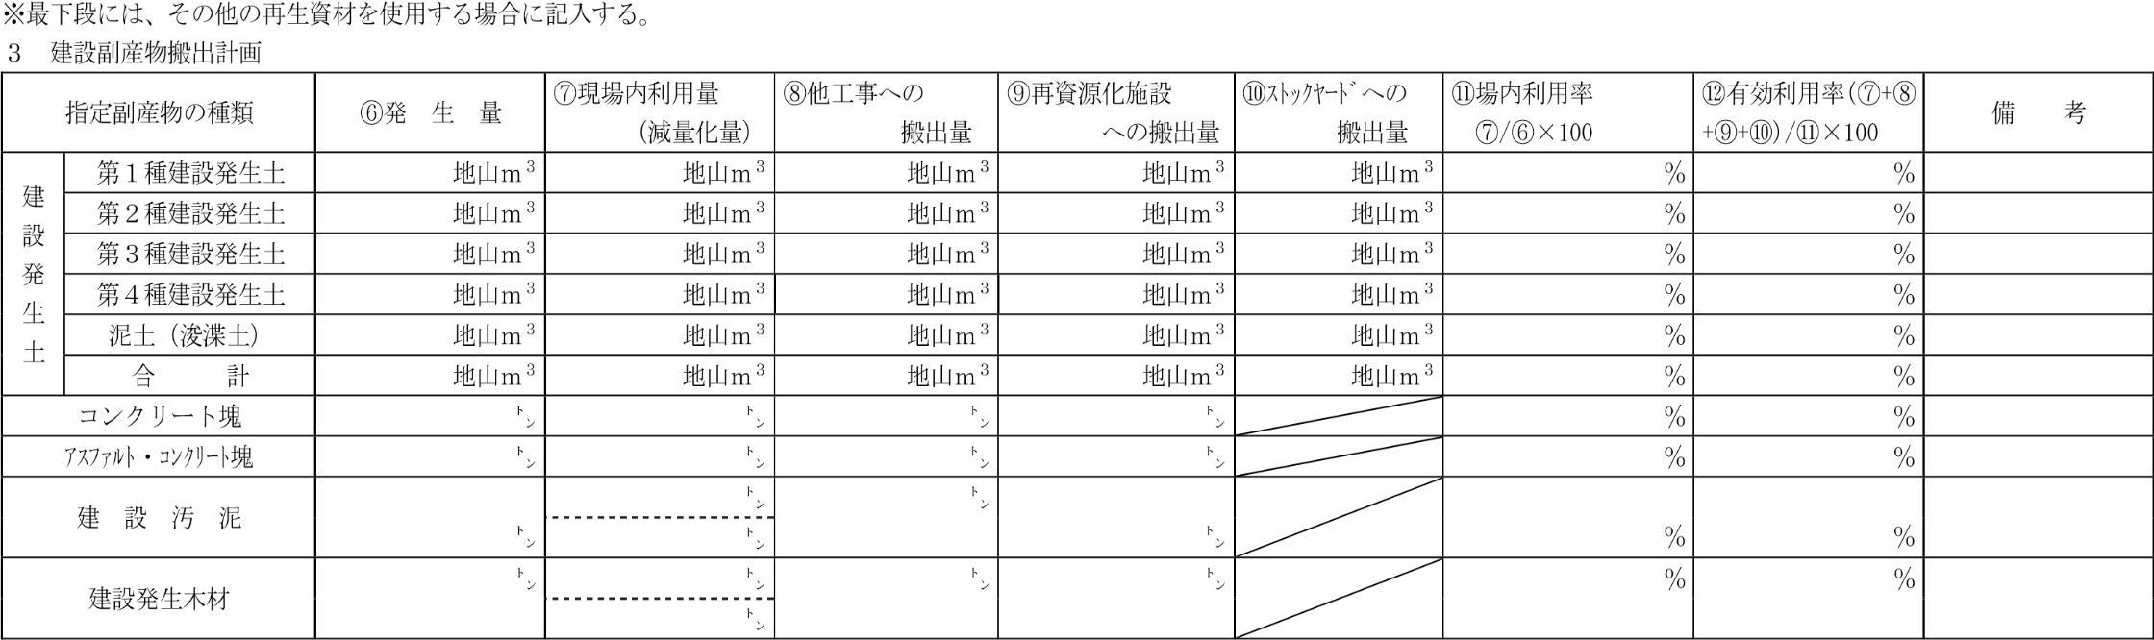

※建設発生土の区分（既存資料から判断するものとする。）
①第１種建設発生土：砂、礫及びこれらに準ずるもの。
②第２種建設発生土：砂質土、礫質土及びこれらに準ずるもの。
③第３種建設発生土：通常の施工性が確保される粘性土及びこれらに準ずるもの。
④第４種建設発生土：粘性土及びこれらに準ずるもの。
⑤泥土（浚渫土）：浚渫土のうち概ねｑｃ２以下のもの。
※建設発生木材の中には、伐開除根材及び剪定材を含む。
※建設汚泥、建設発生木材の、「⑦現場内利用」の欄には、上段に現場内利用、下段に現場内での減量化量を記入する。
※「⑩ストックヤードへの搬出量」には、他工事に再利用されることが予定される場合のみ記入する。
※「他工事」には、他機関の公共工事や民間工事も含む。

別添-４

リサイクル阻害要因説明書

発 注 機 関 名
工 事 名
工 事 概 要

Ⅰ 建設資材利用計画

［ ］内：目標値、（ ）内：達成値 再生資源利用率の目標値（１００％）を達成できない理由 | 土 砂  （ ％）  ［ ％］ | 砕 石  （ ％）  ［ ％］ | アスファルト混合物  （ ％）  ［ ％］
再生材の供給場所がない
再生材の規格が仕様に適合しない
その他（下の括弧内に記入）

その他

Ⅱ 建設副産物搬出計画・実績

- 建設発生土、コンクリート塊、アスファルト・コンクリート塊

［
］内：目標値、（
）内：達成値

再生資源利用率の目標値（１００％）を達成できない理由
建設発生土
（
％）

［

％］

コンクリート塊
（ ％）
［
％］
ｱｽﾌｧﾙﾄ・ｺﾝｸﾘｰﾄ塊
（ ％）
［
％］

他に再利用できる現場がない

再利用できる現場の要求する規格に適合しない

有害物質が混入している

再資源化施設がない

その他（下の括弧内に記入）

その他

- 建設汚泥、建設発生木材、建設混合廃棄物

［
］内：目標値、（
）内：達成値

再生資源利用率の目標値（１００％）を達成できない理由
建設汚泥
（

％）

［

％］

建設発生木材
（
％）
［
％］
建設混合廃棄物
（ ％）
［
％］

他に再利用できる現場がない

再利用できる現場の要求する規格に適合しない

有害物質が混入している

再資源化施設がない
その他（下の括弧内に記入）

その他

注）それぞれの品目で再生資源利用率、再資源化率及び再資源化・縮減率がそれぞれの目標値に達しない場合（建設混合廃棄物については、再資源化・縮減率が０％の場合）は、該当品目の理由の欄に○印をつける。
理由の欄に該当するものがない場合には、「その他」の欄に○印を付け、下の括弧内に具体的に記述する。

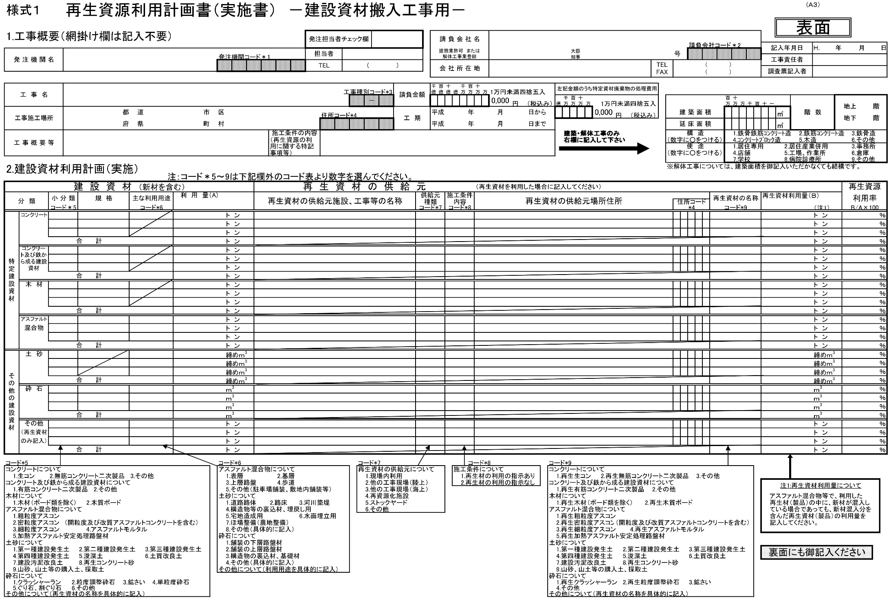

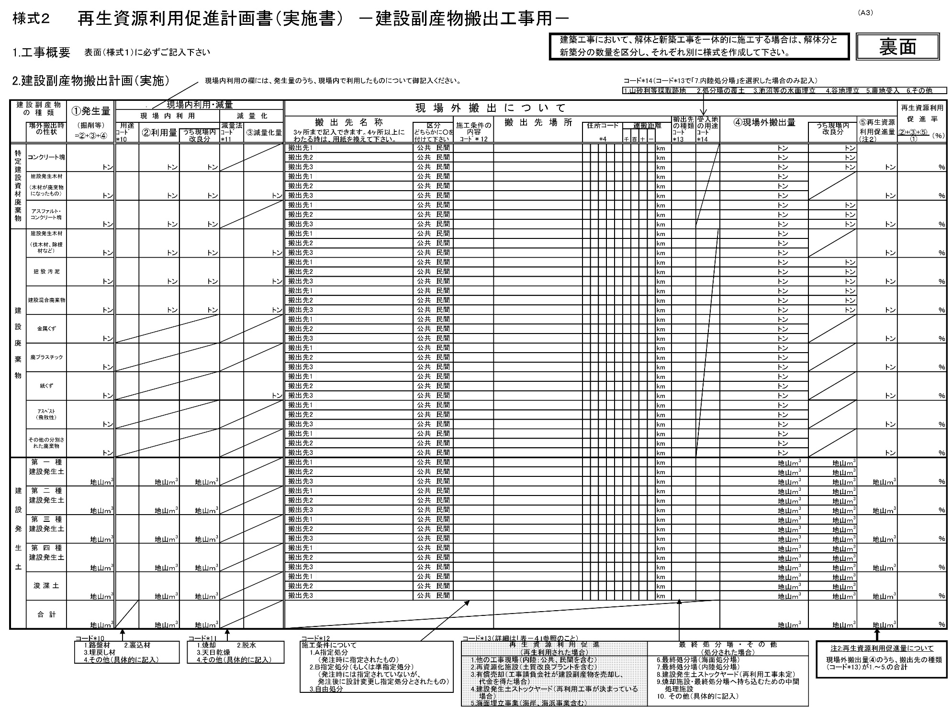

様式－３

通 知 書

年 月 日
知 事
市 町 長 様

（工事発注者）発注者職氏名：

住 所：

建設工事に係る資材の再資源化等に関する法律第１１条の規定により、下記のとおり通知します。

記

連絡先 | 所 属 名担当者職氏名電 話 番 号 | ― ― (内線 )
工事  の  内  容 | 工事の名称
工事  の  内  容 | 工事の場所工事の概要  工 期 | 佐賀県 市町村工事の種類  □建築物に係る解体工事 □建築物に係る新築又は増築の工事  □建築物に係る新築工事等であって新築又は増築の工事に該当しないもの  □建築物以外のものに係る解体工事又は新築工事等（ ）注１工事の規模建築物に係る解体工事 用途 、階数 、工事対象床面積 ㎡  建築物に係る新築又は増築の工事 用途 、階数 、工事対象床面積 ㎡ 建築物に係る新築工事等であって新築又は増築の工事に該当しないもの  用途 、階数 、請負代金 万円(税込) 建築物以外のものに係る解体工事又は新築工事等請負代金 万円(税込) 平成 年 月 日～平成 年 月 日工事着工予定日：平成 年 月 日
受注者 | 会 社 名 |  | 現場代理人氏名
受注者 | 所 在 地 | 〒
受注者 | 電 話 番 号 | － － (内線 ) |  | ＦＡＸ
※受付番号：注１）建築物以外のものに係る解体工事又は新築工事等の場合は工事の具体的な種類を記入する。（例：舗装、築堤、土地改良等）
様式－４

リサイクル計画書

建設リサイクルガイドラインに基づき、各設計段階における「リサイクル計画書」を作成し、成果品に添付し提出すること。

- 業務委託名

年度 設計業務委託

- 委託箇所

○ 市・郡 町 大字 地内

- 作成する計画書の種別（該当欄に○印）

（ ） リサイクル計画書（概略設計） 別添１（ ） リサイクル計画書（予備設計） 別添１
（ ） リサイクル計画書（詳細設計） 別添２

- その他
リサイクル計画書の作成に当たり、質疑が生じた場合は発注者（監督員）に指示を求めること。

- 参考資料
○建設副産物の取り扱い方針（佐賀県）
○建設副産物指定再生施設及び再生材一覧（石材、Ａｓ合材）及び位置図

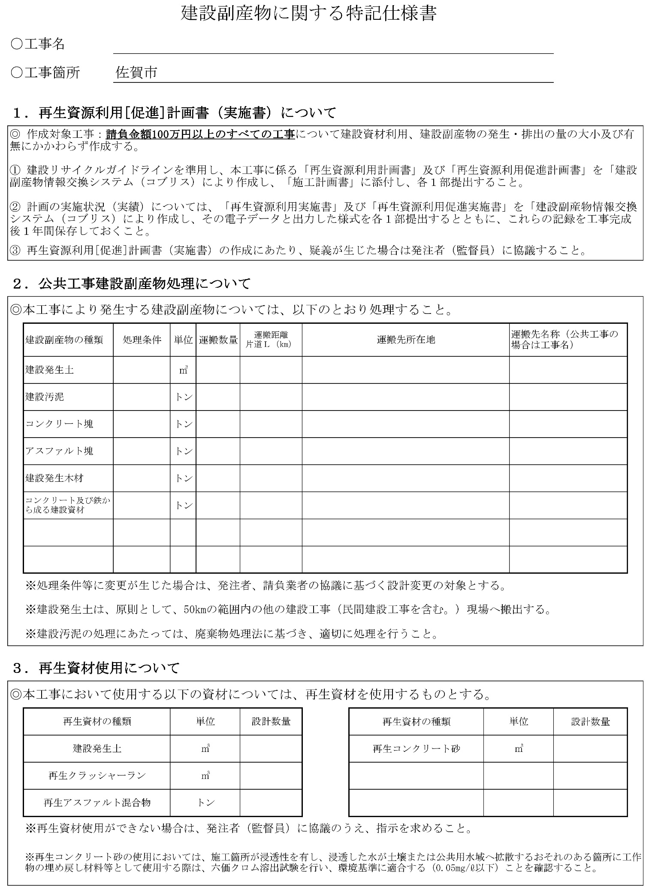
様式－５

様式－６
建設リサイクルチェックリスト
各段階 | チ ェ ッ ク 内 容
計 画  設 計  積 算  契 約  施 工  完 了 | ○「リサイクル計画書（概略設計・予備設計）」の作成 （受託者が作成）  □設計業務発注時に「リサイクル計画書」の作成を義務づけているか  □土工配分が適切に行われているか  □建設廃棄物の発生抑制が考慮されているか  □他事業との調整が行われているか  ○「リサイクル計画書（詳細設計）」の作成 （受託者が作成）  （営繕工事においては「リサイクル計画書（実施設計）」）  □設計業務発注時に「リサイクル計画書」の作成を義務づけているか  □土工配分が適切に行われているか  □建設廃棄物の発生抑制が考慮されているか  □他事業との調整が行われているか  □土質区分にあった適正な工法が計画されているか  □建設リサイクルに関する新工法等が活用されているか  □建設発生土情報交換システムが活用されているか  ○「リサイクル計画書（積算）」の作成 （発注者が作成）  □建設発生土情報交換システムが活用されているか  □建設発生土利用のための相手工事との調整がされているか  □再資源化施設の受け入れ調整及び再生材利用調整がされているか  □特記仕様書で施工条件の明示がされているか（指定処分）  □指定処分に対して適正な積算がされているか  □建設リサイクルが困難な場合「リサイクル阻害要因説明書」が作成されているか  □建設リサイクル法の対象工事における特定建設資材の分別解体及び再資源化に対して適切な積算がされているか  ○建設リサイクル法の対象工事における「通知書」の作成・提出 （発注者が作成）  □分別解体及び再資源化の計画等について契約前に受注者から説明を受けたか  □コブリスにより再生資源利用［促進］計画書を確認し、通知書を建築指導課へ提出したか  ○「再生資源利用［促進］計画・実施書」の作成（全工事を対象）（受注者が作成）  □施工計画時と完了時に作成されているか  □適正な処理計画となっているか  □マニフェストとの確認がされているか  □適正な処理がなされているか  ○「リサイクル実施書」の作成 （発注者が作成）  □建設リサイクルが困難な場合「リサイクル阻害要因説明書」が作成されているか  □リサイクル実施書のとりまとめが行われたか

様式－７

再生資材利用確認表

工 事 名

請負業者名

出荷業者名 | 印
再 生 資 材 |  | 規 格 | 設 計 数 量 | 使 用 数 量

